Tema: | RODIO SE U ŠTALICI (2 sata)
Razred | prvi
Odgojno-obrazovni ishodi | OŠ KV A 1.2. Učenik prepričava odabrane biblijske pripovijesti.  Učenik povezuje vlastita iskustva s iskustvima osoba iz odabranih biblijskih pripovijesti.  OŠ KV B.1.1. U događaju Isusova rođenja u betlehemskoj štalici prepoznaje i izražava radost zbog Isusova rođenja.  OŠ KV B.1.3 Učenik navodi načine kojima ljudi izražavaju svoju vjeru i zahvalnost Bogu
Razrada ishoda | Učenik će moći:  - prepričati biblijsku pripovijest o Isusovu rođenju  - u događaju Isusova rođenja u betlehemskoj štalici prepoznati i izraziti radost zbog Isusova rođenja  - u Kristovu rođenju otkrivati Božju blizinu i poruku ljudima.

Tijek nastavnog sata | - Molitveni početak:1-2 min  - Motivacija:4-6min  - Najava teme: 1-2 min  - Prvi susret s tekstom:5-8 min  - Emocionalno-intelektualna stanka: do pola min.  - Izražavanje prvih dojmova:2min  - Interpretacija u užem smislu:10 min  - Sinteza s aktualizacijom :10 min  - Vrednovanje:2-3 min  - Molitveni završetak:2min
Opis svih aktivnosti (što rade učenici, a što učitelj/nastavnik)
AKTIVNOSTI-NASTAVNIK |  | AKTIVNOSTI ZA UČENIKE
UVODNI DIO  Vjeroučitelj poziva učenike na molitvu.  - MOLITVENI POČETAK: 2min  -molitva :Zdravo Marijo  - MOTIVACIJA :4 min  Razgovor o molitvi i ponavljanje gradiva prethodnog sata o navještaju  Vjeroučiteljica pita učenike,:  Koju smo molitvu molili? Tko se spominje u molitvi? Što je anđeo rekao Mariji ?....(učenicima pokazujem sliku kao pomoć)  3. NAJAVA TEME:1-2 min  Vjeroučitelj govori:  Znamo li što se dogodilo nakon što je anđeo otišao? Idemo zajedno saznati uz pomoć dobro nam znane knjige –Biblije (pokazujem Dječju Bibliju)  … (Naslonite se i pažljivo gledajte i slušajte) |  | Na početku sata djeca stanu u krug oko adventskog vjenčića koji je na klupi u sredini učionice držeći se za ruke mole „Zdravo Marijo.  Nakon molitve djeca se vraćaju na svoja mjesta.  Učenici potaknuti molitvom i slikom navještaja odgovaraju na pitanje vjeroučiteljice  Učenici usmeno odgovaraju na moja pitanja

SREDIŠNJI DIO  - PRVI SUSRET S TEKSTOM:5-8min  Vjeroučiteljica priča priču pomoću prezentacije  U ona davna vremena bio je car August koji je želio znati koliko ljudi ima u njegovom carstvu i zato je naredio popis stanovništva.  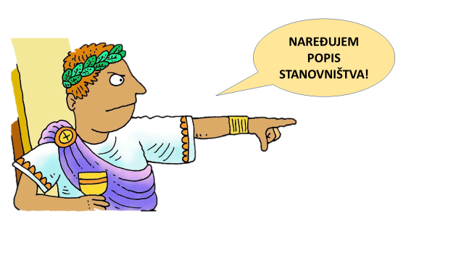  Sjećate li se u kojem su gradu živjeli Marija i Josip? Da bio je to grad Nazaret, a sada su morali krenuti u Betlehem.  Bio je to dalek i težak put jer je Marija bila trudna…Nakon mnogo napornih dana konačno su stigli  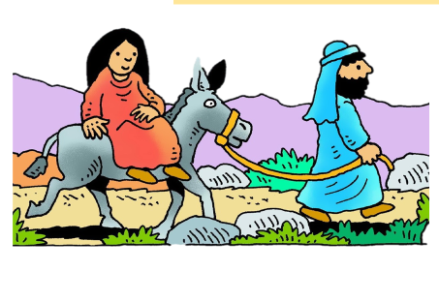  Ali grad je već bio prepun ljudi i u gradu više nije bilo mjesta gdje bi prespavali. Kucali su na mnoga vrata no nitko ih nije mogao primiti.  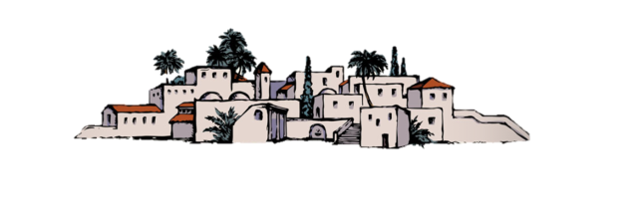  Na kraju pronašli su štalicu, barem su bili na sigurnom i toplom...Došlo je vrijeme da Marija rodi.  I Marija je rodila Sina svoga, povila ga je i položila u jasle .  A u tom su kraju pastiri čuvali ovce, najednom su ugledali neobičnu svjetlost i prestrašili su se.  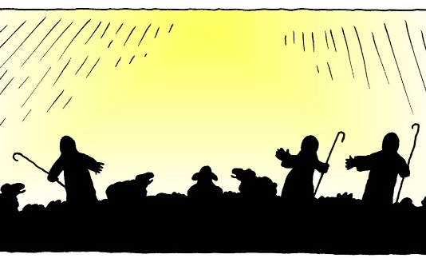  Ugledali su anđela koji im je rekao:“Ne bojte se!Javljam vam radosnu vijest.“ Danas se u gradu Betlehemu rodio Spasitelj!  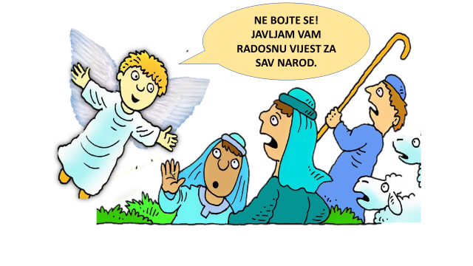  I evo vam znaka. Naći ćete naći ćete novorođenče povijeno gdje leži u jaslama.  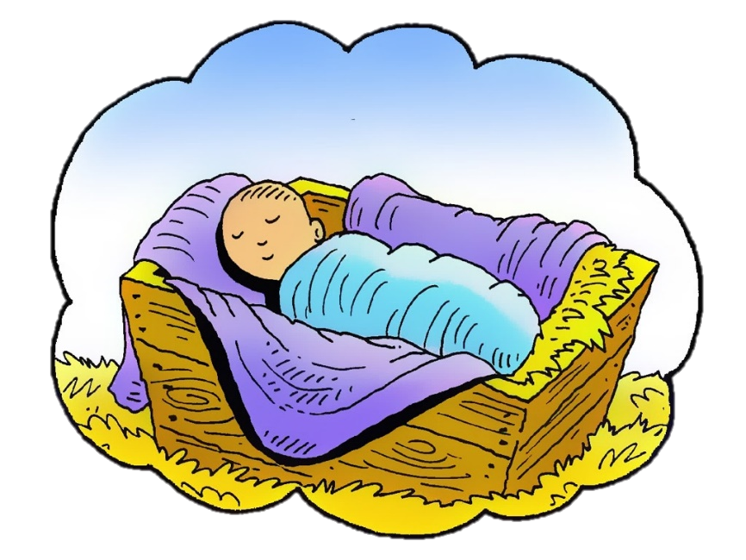  Kad je anđeo otišao pastiri su krenuli prema Betlehemu .Pronašli su novorođenče …i silno su se razveselili jer je Bog poslao Spasitelja kao što je obećao.  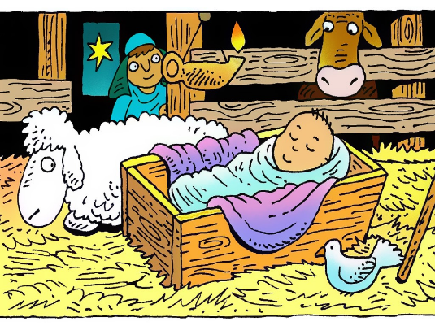  Nakon što su vidjeli Isusa pastiri su svima radosno pričali o rođenju Spasitelja…  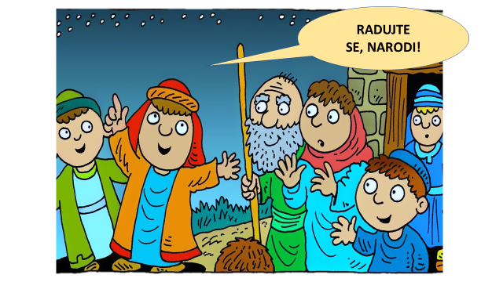  - EMOCIONALNO-INTELEKTUALNA  STANKA: do pola minute  - IZRAŽAVANJE DOŽIVLJAJA: do 2 min  Vjeroučiteljica pita učenike:  Što vam se u priči svidjelo?  Vjeroučiteljica zapisuje naslov na ploču, a učenici u bilježnice:  7.INTERPRETACIJA U UŽEM SMISLU:10 min  Vjeroučiteljica nastavlja na njihovo izražavanje i razgovara s učenicima uz pomoć slike tako što im postavlja pitanja:  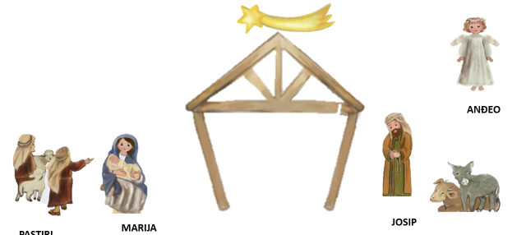  Tko se smjestio u štalici ?  Tko je prvi saznao radosnu vijest o Spasiteljevom rođenju?  Tko je pastirima tu vijest rekao?  Što su učinili pastiri nakon što je anđeo otišao?  Što su pastiri napravili nakon što su otišli od Isusa?  Vjeroučiteljica čita ili poziva jednog učenika ako ima čitača u razredu ,a zatim svi zajedno „čitaju“ kako bi bolje upamtili.  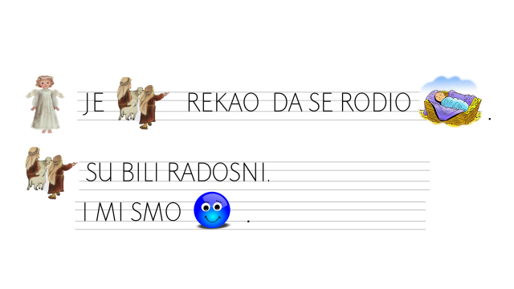 | Učenici slušaju i gledaju  Učenici usmeno odgovaraju na pitanje  Učenici odgovaraju na pitanje.  Učenici zapisuju naslov u bilježnice  Učenici usmeno odgovaraju na pitanja i promatraju sliku  Zajedno čitamo.

ZAVRŠNI DIO:  8. SINTEZA S AKTUALIZACIJOM:10min  Vjeroučiteljica govori:  Prisjetimo se što su pastiri učinili, zajedno pročitajmo rečenice:/rečenice prikazuje na pametnoj ploči-jednu po jednu/  PASTIRI VJERUJU  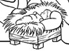  PASTIRI ODLAZE POKLONITI SE ISUSU.  PASTIRI DARUJU  PASTIRI SE RADUJU.  Vjeroučiteljica pita učenike:  Što misliš, jesu li pastiri bili sretni kad su se vratili svojim stadima? Zašto?  Pastiri su svima radosno pričali o događaju- možete li to i vi? Evo vam male pomoći u obliku igrehttp://bit.ly/BOŽIĆ  - složite slike pravilnim redom, a zatim svima (i kod kuće )ispričajte što ste danas naučili.  Vjeroučitelj govori:  Dan kada se Isus rodio slavimo na Božić. Božić je Isusov rođendan. Kako vi čestitate jedni drugima rođendan? Kako ćemo Isusu čestitati rođendan?  Odigrajte sljedeću igru koja će vam pomoći u odabiru darova za malog Isusa.  https://learningapps.org/view7975270 | Učenici slušaju i čitaju rečenice s ploče  Učenici usmeno odgovaraju na pitanja  Učenici izvršavaju zadatak
9.VREDNOVANJE:3min  Vjeroučitelj pita učenike:  Vrednovanje naučenog:  - U kojem gradu se rodio Isus?  - Tko je prvi došao k malom Isusu?  - Što ti možeš darovati Isusu?  11.MOLITVENI ZAVRŠETAK:  Vjeroučitelj pita učenike:1-2min  Na koji način možemo Bogu reći hvala što nam je darovao Spasitelja? Već smo rekli da kada pjevamo također molimo ,danas smo se s pastirima radovali pa zapjevajmo :“Radujte se narodi“ | Učenici usmeno odgovaraju  Učenici odgovaraju : (molitvom).  Učenici pjevaju pjesmu koju su naučili na satu Glazbene kulture.  Prilikom izlaska iz učionice učenici dodirivanjem smiješka na zidu pokraj vrata pokazuju kako su se osjećali na satu

Poveznice na više odgojno obrazovnih ishoda različitih predmeta ili očekivanja međupredmetnih tema | Hrvatski jezik  OŠ HJ A 1.1 Učenik razgovara i govori u skladu s jezičnim razvojem izražavajući svoje potrebe, misli i osjećaje.  OŠ HJ A 1.2 Učenik sluša jednostavne tekstove, točno izgovara glasove, riječi i rečenice na temelju slušanoga teksta.  OŠ HJ B 1. 1 Učenik izražava svoja zapažanja, misli i osjećaje nakon slušanja/čitanja književnoga teksta i povezuje ih s vlastitim iskustvom.  Likovna kultura:  OŠ LK A.1.1. Učenik prepoznaje umjetnost kao način komunikacije I odgovara na različite poticaje likovnim Izražavanjem.  OŠ LK C.1.2. Učenik povezuje neki aspekt umjetničkog djela s iskustvima iz svakodnevnog života te društvenim kontekstom.  Međupredmetna tema: Učiti kako učiti  Glazbena kultura  OŠ GK B 1.1. Učenik sudjeluje u zajedničkoj izvedbi glazbe.  Međupredmetna tema: Uporaba informacijske i komunikacijske tehnologije:

 | ikt A.2.2. Učenik se samostalno koristi njemu poznatim uređajima i programima.
Aktivnost u kojima je vidljiva interdisciplinarnost | Čitanje i interpretacija teksta = hrvatski jezik  Pjevanje pjesme=glazbena kultura  Korištenje informacijske tehnologije = informatika

Aktivnosti za motiviranje i rad s darovitim učenicima | Učenike potaknuti da izrade jaslice za predstojeću školsku izložbu ili da nacrtaju strip ili da istraže kako su njihovi bake i djedovi slavili Božić

